Resource: Plants and Trees in the Bible
Plants and Trees in the Bible © United Bible Societies, 2025. Adapted from: Each According to its Kind: Plants and Trees in the Bible, by Robert Koops © 2012 United Bible Societies. This work is licensed under Creative Commons Attribution-ShareAlike 4.0 International (https://creativecommons.org/licenses/by-sa/4.0/).

Plants and Trees in the Bible

標題：香柏樹（cedar）

1.5 標題：香柏樹（cedar）

經文出處Hebrew 來： אֶזְרָח (音譯： ’ezrach)PSA 37:35Hebrew 來： אֶרֶז (音譯： ’erez)JDG 9:15, 2SA 5:11, 2SA 7:2, 2SA 7:7, 1KI 5:13, 1KI 5:20, 1KI 5:22, 1KI 5:24, 1KI 6:9, 1KI 6:10, 1KI 6:15, 1KI 6:16, 1KI 6:18, 1KI 6:18, 1KI 6:20, 1KI 6:36, 1KI 7:2, 1KI 7:2, 1KI 7:3, 1KI 7:7, 1KI 7:11, 1KI 7:12, 1KI 9:11, 1KI 10:27, 2KI 14:9, 2KI 19:23, 1CH 14:1, 1CH 17:1, 1CH 17:6, 1CH 22:4, 2CH 1:15, 2CH 2:2, 2CH 2:7, 2CH 9:27, 2CH 25:18, EZR 3:7, JOB 40:17, PSA 29:5, PSA 29:5, PSA 80:11, PSA 92:13, PSA 104:16, PSA 148:9, SNG 1:17, SNG 5:15, SNG 8:9, ISA 2:13, ISA 9:9, ISA 14:8, ISA 37:24, ISA 41:19, ISA 44:14, JER 22:7, JER 22:14, JER 22:15, JER 22:23, EZK 17:3, EZK 17:22, EZK 17:23, EZK 27:5, EZK 31:3, EZK 31:8, AMO 2:9, ZEC 11:1, ZEC 11:2Greek 希： κέδρινος (音譯： kedrinos)1ES 4:48, 1ES 5:53Greek 希： κέδρος (音譯： kedros)SIR 24:13, SIR 50:12

討論
黎巴嫩的香柏樹 (Olivier BEZES (Wikimedia Commons))
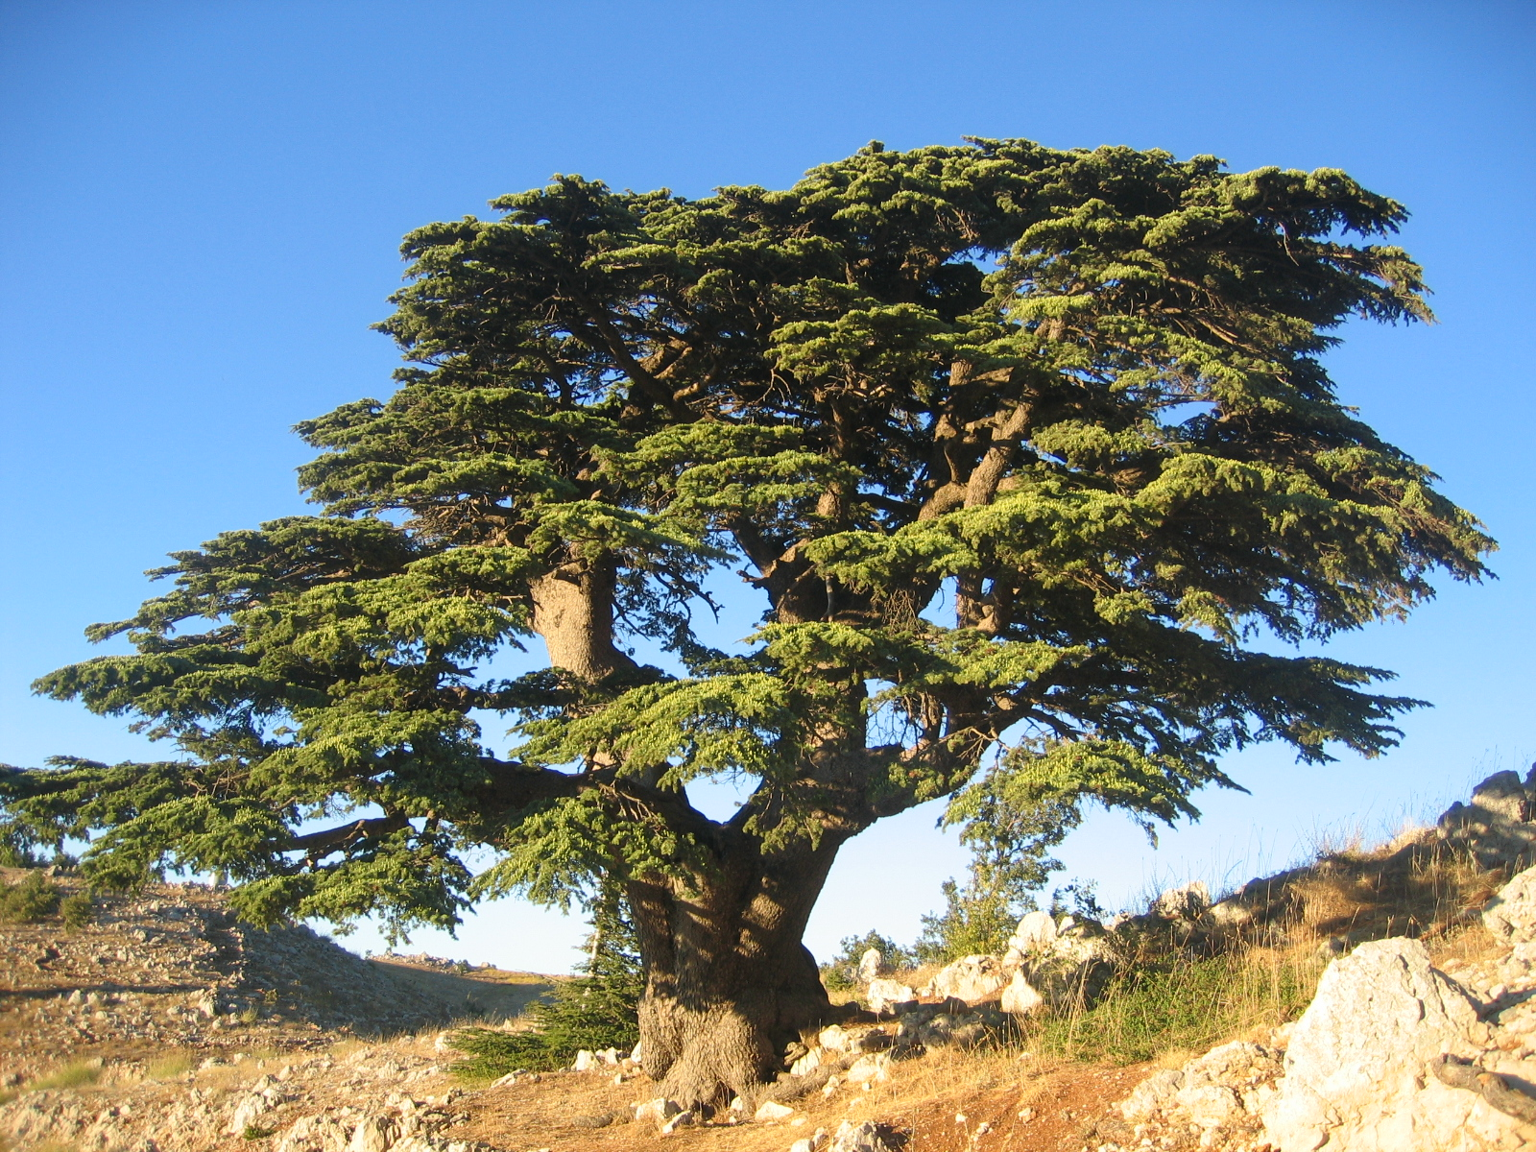
黎巴嫩的香柏樹 (Ray Pritz (UBS))很久以前，高貴的黎巴嫩香柏樹（學名Cedrus libani ）遍佈黎巴嫩山脈西側和北側山坡的上部，然而現在只剩下幾小塊地方還生長著這種偉岸的樹木。和現今一樣，香柏樹在那時也是與其他樹木混生，如基利家杉樹、希臘杜松、柏樹、卡拉布里亞松等。
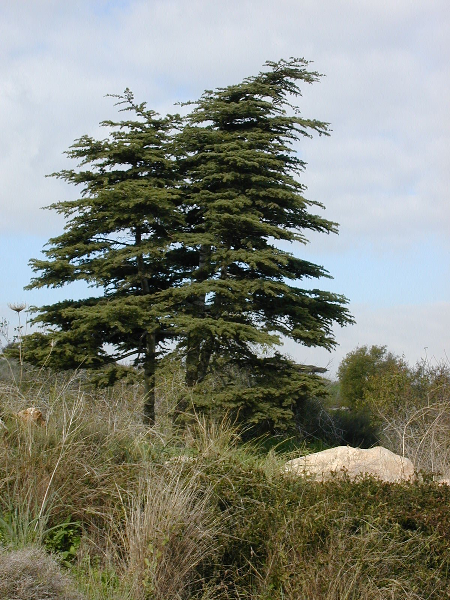
我們從《列王紀上》得知，所羅門王用香柏樹建造王宮和聖殿，用香柏樹來做梁、板、柱子和天花板。歷史學家告訴我們，亞述人也把香柏樹運到自己的地方作為建材。巴比倫王尼布甲尼撒也從黎巴嫩進口香柏樹。在《以賽亞書》的某些譯本中，我們讀到人們用香柏樹和橡樹雕刻偶像（ISA 44:14; ISA 44:15; ISA 44:16; ISA 44:17; ISA 44:18; ISA 44:19; ISA 44:20 ）。最後，當被擄歸回的猶太人重建聖殿（EZR 3:7 ），他們再次砍伐香柏樹來裝飾上帝的殿。
在《撒母耳記下》、《列王紀上下》、《歷代志上下》和《以斯拉記》中，特別是提到黎巴嫩的地方，’erez 毫無疑問就是Cedrus libani ，即「黎巴嫩的香柏樹」，儘管這個詞有時可能泛指各種常綠樹。
在對潔淨禮儀的記敘中（LEV 14:4; LEV 14:6; LEV 14:49; LEV 14:51; LEV 14:52; NUM 19:6 ），’erez 可能指的是腓尼基杜松樹（參1.11.2 腓尼基杜松（沿海杜松）（phoenician juniper [coastal juniper]） ），因為它是西奈曠野中唯一類似香柏樹的樹木。然而，祖海里認為，在這些貧瘠的地方，即使是「葉子」像香柏樹的檉柳，在這些條例中也可算為「香柏樹」。

描述
香柏樹的葉子和毬果 (Derek Ramsey (Wikimedia Commons))香柏樹可以長到30米（100英呎）高，樹幹直徑超過2米（7英呎）。真正的香柏樹的葉子不像大多數樹的葉子那樣是平整的，而是一綹綹深綠色的、亮澤的針葉。（北美香柏樹的針葉比聖經中的香柏樹要扁平一些。）木料芳香且抗蟲，果實為毬果，可以生長兩三千年。
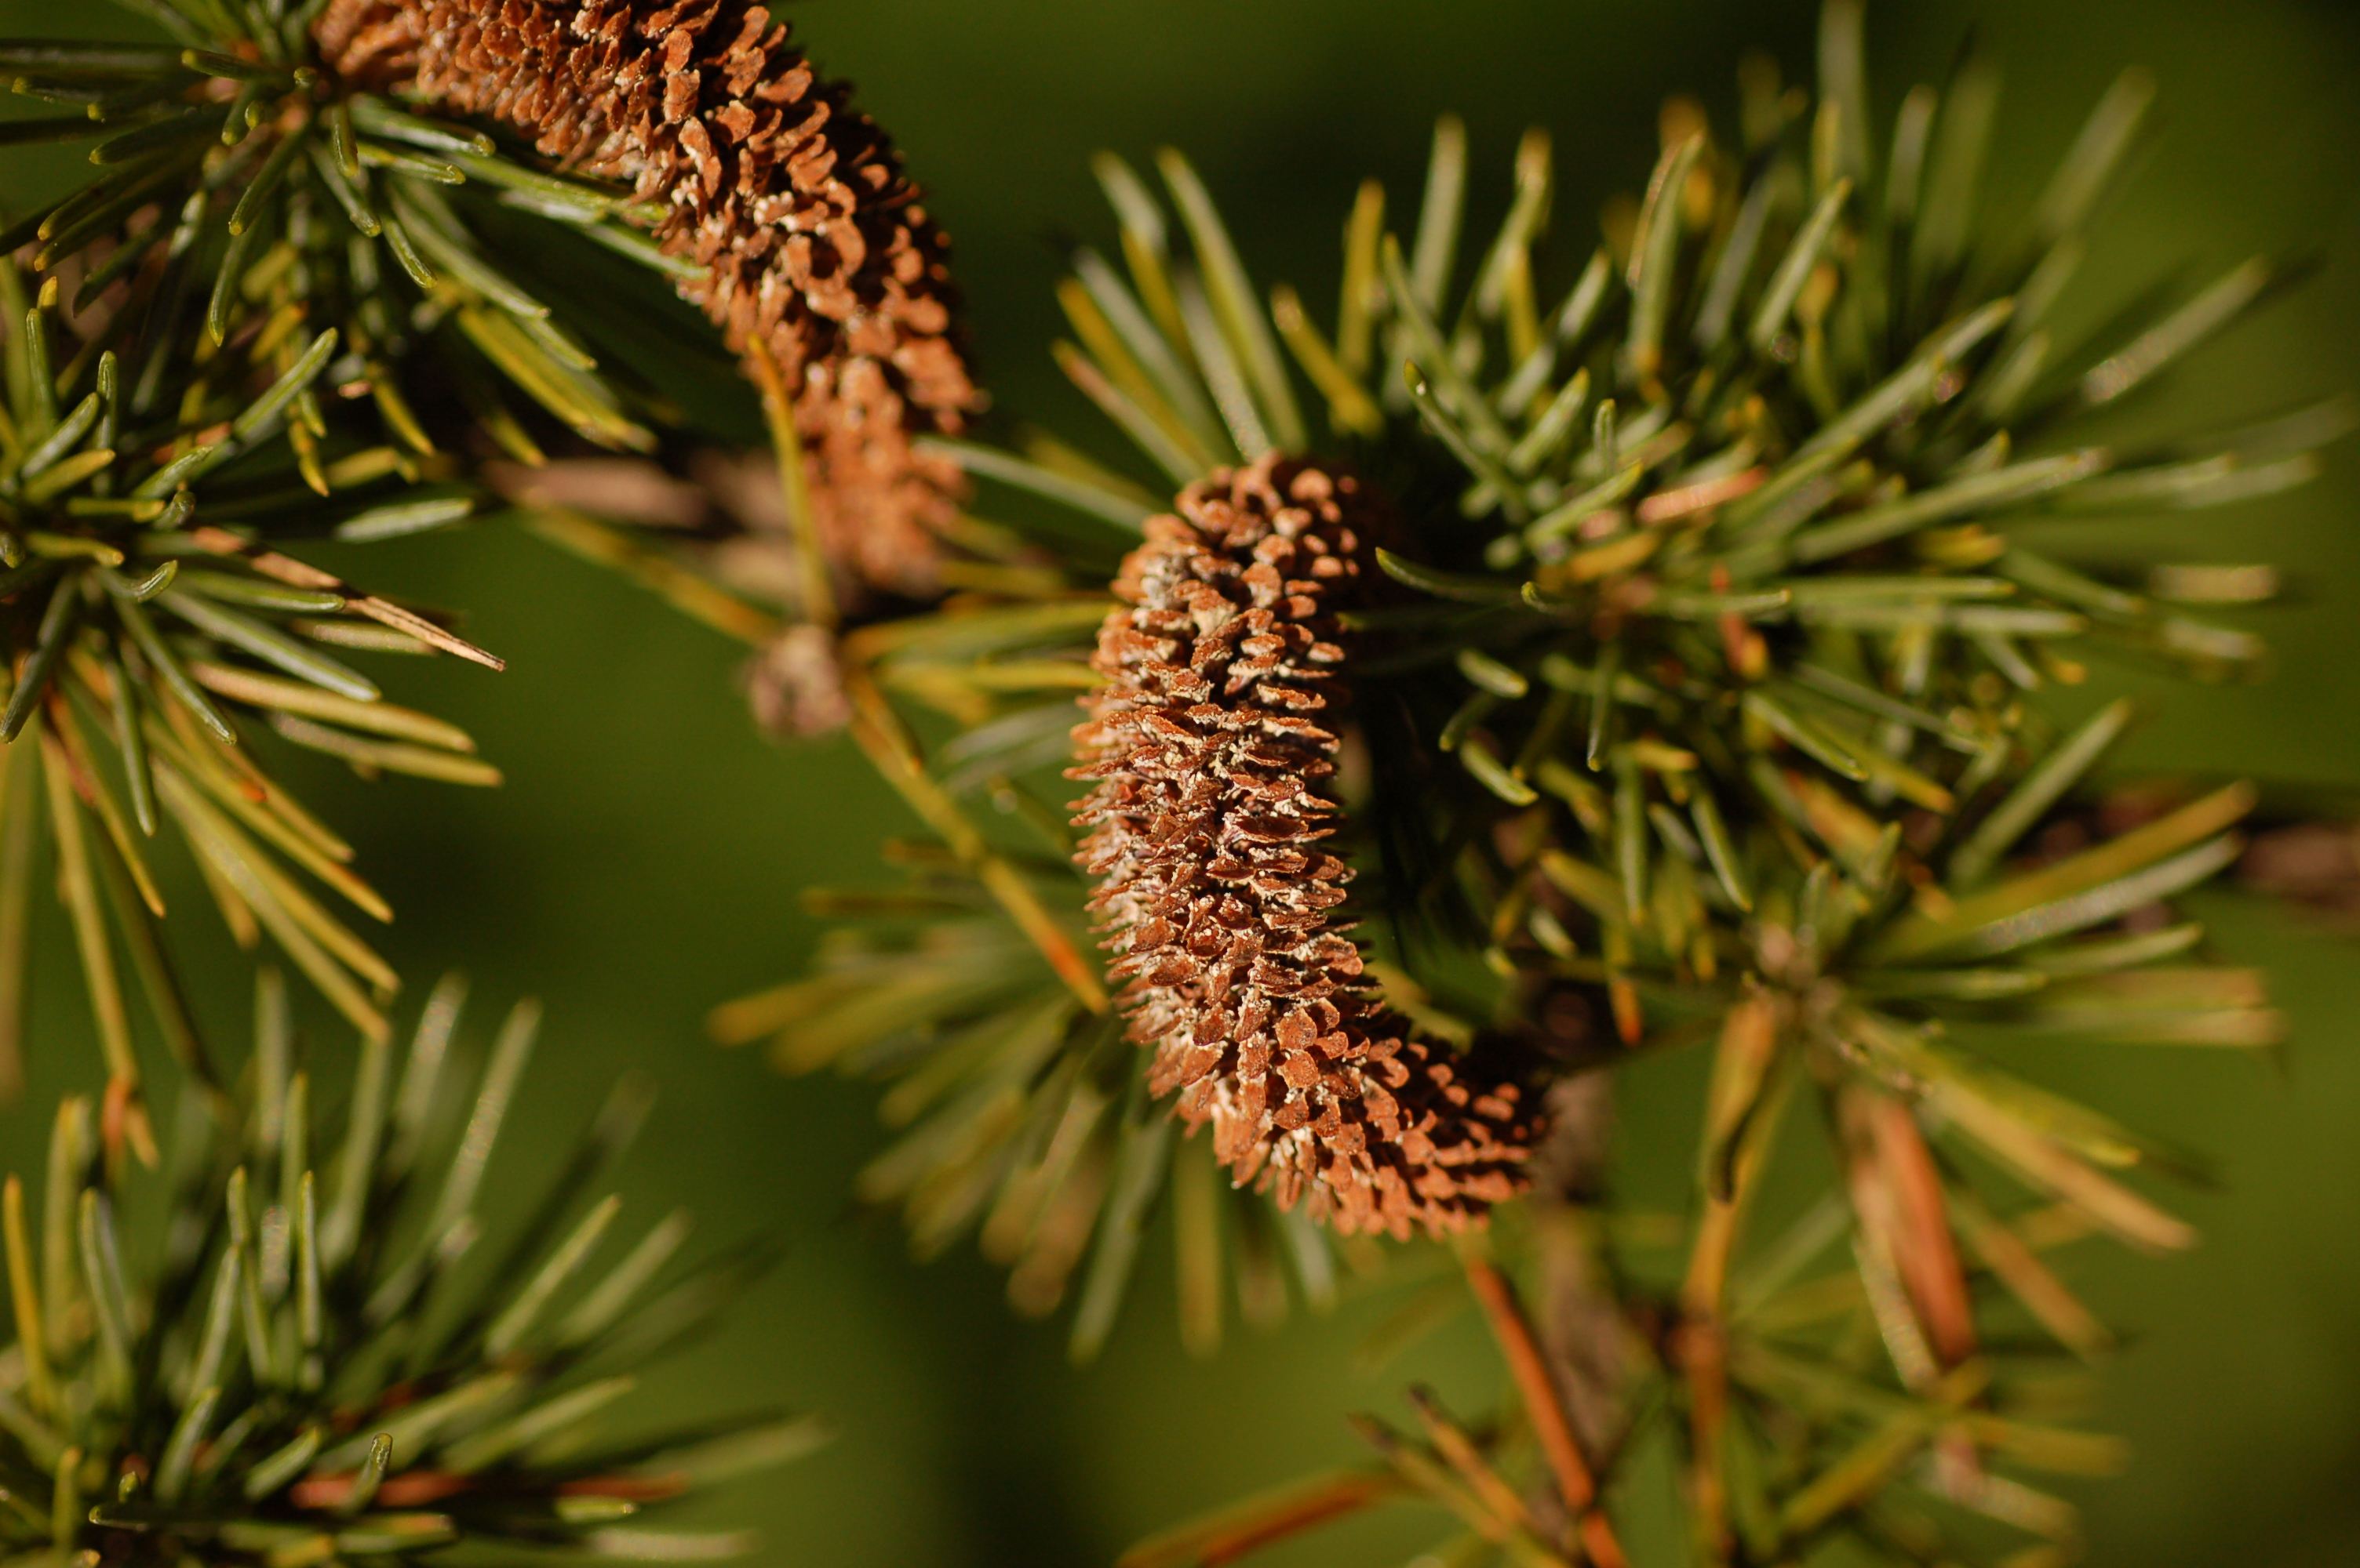

特殊意義
黎巴嫩的香柏樹以高大和木料芳香而聞名（參ISA 2:13; ISA 37:24; EZK 17:22; AMO 2:9 等例）。PSA 92:13 （《和》92:12）把香柏樹和義人聯繫在一起，大概是因為它的筆直和高大超過其他樹木。香柏樹是黎巴嫩國徽上的主要圖案。

翻譯
香柏樹（學名Cedrus ）分佈在北非山脈、喜馬拉雅山脈、印度和北美。在非比喻性的經文中，這些地方的翻譯者當然應該使用當地樹種的名稱。在撒哈拉以南的非洲地區，翻譯者可以音譯希伯來文（erets ）、希臘文（kedar ）、英文（sedar ）或其他主要語言的詞語，也可以採用「高大佳美的樹木」這樣的一般性短語。在詩歌體經文（智慧文學和先知書）中，有些翻譯者可能希望使用在文化上與這些特徵對等的詞彙。伯克希爾（Burkhill）指出，非洲的粉色桃花心木（學名Guarea cedrata ）具有香柏樹的芳香，因此也被稱為粉色非洲香柏樹。另外，在印度和澳大利亞，同樣有些人用「香柏木」來指稱香椿，因為香椿的木質是紅色的。在歷史性的經文中不建議使用這樣的替代詞，因為’erez 與這些樹沒有親緣關係。然而，在一些比喻性經文中，就可以採用這種替代，因為這些樹木都很高大，木質都是紅色的。但是，翻譯者必須仔細研讀每節經文，以確定比喻所要表達的意思。
在ISA 44:14 中，RSV 、JB 和NEB 將希伯來文’oren 譯作"cedar"（「香柏樹」），KJV 譯作"ash"（「白蠟樹」）。這個希伯來文詞語可能是指月桂樹（參1.12 月桂樹 (laurel [bay tree]) ）。在現代希伯來文中，’oren 指阿勒坡松（參1.18.2 阿勒坡松、地中海松 (aleppo pine) ）。
PSA 37:35 ：根據不同的希伯來文本，有兩種譯法：
1. 根據讀文ke’erez halevanon ，譯作「好像一棵黎巴嫩的香柏樹」（RSV 、GNB 、JB 、《七十士譯本》直譯）；
2. 根據讀文ke’ezrach ra‘anan ，譯作「高聳如本地青翠的樹木」（CEV 、NIV 、NLT 、NCV 、REB 、NJPSV 直譯）。
《希伯來文舊約文本項目初步和中期報告》（HOTTP ）傾向於後一種讀文ke’ezrach ra‘anan ，並將其可靠性定為B級：「好像一棵本土的樹，青翠」。KJV 譯作"like a green bay tree"（英文直譯：「像一棵青翠的月桂樹」），但這種解釋沒有近期學術研究的支持。因此，上述的第二種譯文可能是最好的。

